Дидактическое пособие «Ферма»
Автор: Новикова Людмила Михайловна
Организация: МБДОУ «Детский сад №40»
Населенный пункт: г. Иваново.
В условиях современного мира проблема экологического воспитания дошкольников приобретает все большую актуальность. Именно в период дошкольного детства происходит становление человеческой личности, формирование начал экологической культуры. Поэтому, очень важно разбудить в детях интерес к живой природе, научить беречь окружающий мир, воспитывать любовь к природе.
В детском саду основным видом деятельности является игра, поэтому поставленные задачи наиболее четко реализуются именно через нее.
На сегодняшний день дидактическое пособие (макет) "Ферма" актуальна, т.к. дети дошкольного возраста имеют недостаточные представления о домашних животных. Современное поколение чаще всего живут в городской среде, деревни с развитым сельским хозяйством «исчезают». Через данное пособие дети больше узнают, как выглядят домашние животные, кто и как ухаживает за ними, какую пользу приносят домашние животные людям, что едят домашние животные, что растет в огороде…
Цель: Создание условий для расширения и обогащения знаний детей о домашних животных, об огороде, овощах и фруктах.
Задачи:
Образовательные:
- Формировать знания детей о домашних животных, некоторых домашних птиц, об овощах и фруктах, отличать характерные признаки животных и домашних птиц;
- Формировать умение сравнивать, находить сходство и различия;
- Формировать умение различать животных, домашних птиц, овощи и фрукты;
- Формировать математические навыки счета и количества.
Развивающие:
- Развивать у детей навыки сюжетно-ролевой игры;
- Развивать память, воображение, мышление;
- Развивать интерес и любовь к живой природе;
Воспитательные:
- Воспитывать у детей доброе отношение к животным, и вызывать желание помогать им.
Назначение:
Дидактическое пособие (макет) "Ферма" выполнен для проведения образовательной деятельности с детьми дошкольного возраста. Данный макет послужит развитию, как дидактических навыков игры, так и сюжетно-ролевых.

Формы работы с пособием:
- Групповая (2-4 человека)
- Индивидуальная
Что дает пособие на практике:
У детей сформируются:
- знание и умение называть домашних животных и птиц, овощи и фрукты, места обитания животных и птиц;
- навыки бережного отношения к животным, природе, труду людей на ферме.
У детей разовьются:
следующие речевые компоненты:
1.Подражание звукам. Помимо того, что дети называют (показывают) животное или домашнюю птицу, они воспроизводят издаваемые им звуки.
2.Формируются лексико-грамматические формы. Надо найти и назвать животное или домашнюю птицу; сказать, что он ест и где его «домик»; какую пользу человеку приносит это животное.
3.Пополняется пассивный и активный словарный запас.
4. Умение проявлять интерес к игровым действиям сверстников; помогать играть рядом, не мешая друг другу.
5. Свободное общение со взрослыми и детьми
Игры для дидактического пособия (макета) "Ферма"
- Дидактическая игра «найди домашнее животное или домашнюю птицу»
Цель: формировать знания детей о животных, их названии. Научить различать животных по их внешнему виду
Ход. Воспитатель называет животное, а дети его находят на «ферме» и называют его особенности отвечая на вопросы воспитателя (Какого цвета животное? Есть ли у него рога? Копыта? Кокой длины хвост? И т.д.)
- Дидактическая игра «назови ласково»
Цель: формировать у детей умение называть ласково животных, предметы, находящиеся на ферме; обогащать словарный запас детей
Ход: Воспитатель, показав животного или предмет, предлагает желающим попробовать ласково назвать его.
- Дидактическая игра «кто как кричит?»
Цель: развивать у детей слух, навыки звукоподражания. Научить различать животных по издаваемым ими звукам. Воспитывать любовь к животным.
Ход: Воспитатель по своему выбору выбирает домашних животных, живущих на ферме, предлагает рассмотреть их детям и озвучит, кто как кричит.
Усложнение: воспитатель, показав животного, произносит, как оно должно кричать, дети должны повторить, чтобы запутать детей можно озвучивать, как кричит животное неправильно, а дети должны это заметить и исправить воспитателя.
  - Дидактическая игра «третий лишний»
Цель: Развитие мышления и внимания дошкольников. Развивать умение детей классифицировать предметы по одному признаку.
Ход: ребенку предлагается посмотреть трех животных. Он должен выделить среди них два животных, которые классифицируются по одному признаку, а одного лишнего, который не подходит под единую классификацию. Ребенок должен объяснить свой выбор. (Например: свинья, корова, лошадь). В эту игру можно играть, используя овощи и фрукты, или предметы, находящиеся на ферме.
  - Дидактическая игра «посчитай»
Цель: упражнять в счете.
Ход: Воспитатель показывает животных или овощи или фрукты ребенку и предлагает их сосчитать (например: 2 утки, 3 свиньи, 2 барашка, 1 собака, 1 тыква, 2 груши и т.д.)
- Дидактическая игра «один-много»
Цель: закрепить название домашних животных, овощей, фруктов в единственном и множественном числе; закрепить понятия "один-много. "
Ход: ребенку выставляются, например, два вида домашних животных, или два вида фруктов, или два вида овощей, но в разных количествах. Ребенок, посмотрев, должен назвать кого много, а кто один. (Например, одна корова и три свиньи; одна тыква и четыре яблока и т.д.)
- Сюжетно-ролевая игра «ферма»
Цель: формировать способность у детей играть по собственному замыслу, стимулировать творческую активность детей в игре. Развивать умение взаимодействовать в коллективе. Развивать воображение.
Ход: после рассмотрения макета, дети выбирают самостоятельно или с помощью воспитателя линию игрового сюжета и начинают его развивать.
Ожидаемые результаты:
Обогащение представления детей о домашних животных, птицах, овощах, фруктах встречающихся, прежде всего, в ближайшем окружении. Воспитанники знают и называют особенности образа жизни: что едят, какие звуки издают, где живут. Дети усвоят и закрепят знания о месте обитания, значении человека в жизни животных и птиц, какую пользу они приносят людям. В результате дидактических игр дети реагируют на обращения, используя доступные речевые средства, отвечают на вопросы воспитателя; задают вопросы, просят разрешения и т. д.; проявляют интерес и радость при встрече с привлекательными объектами; проявляют сочувствие и сопереживание.

Фото дидактического пособия (макета) «Ферма»

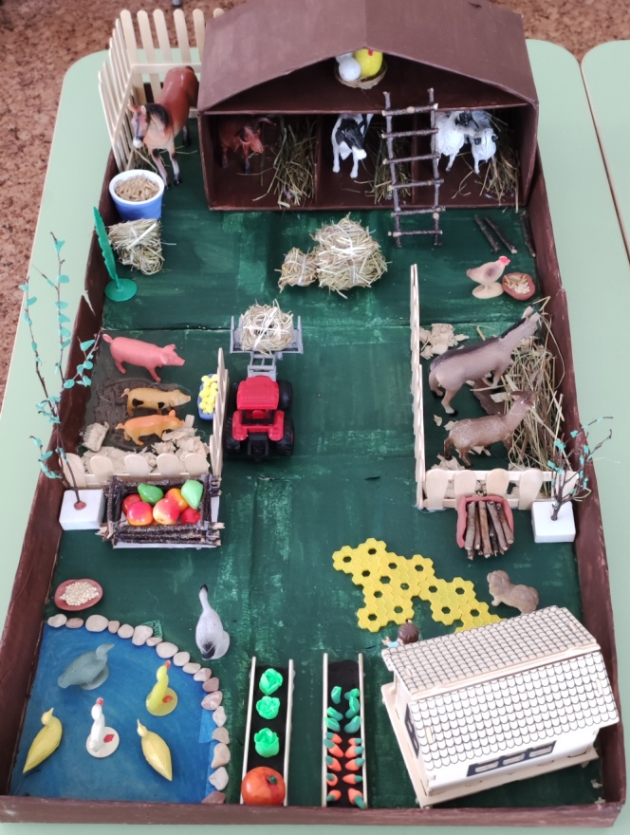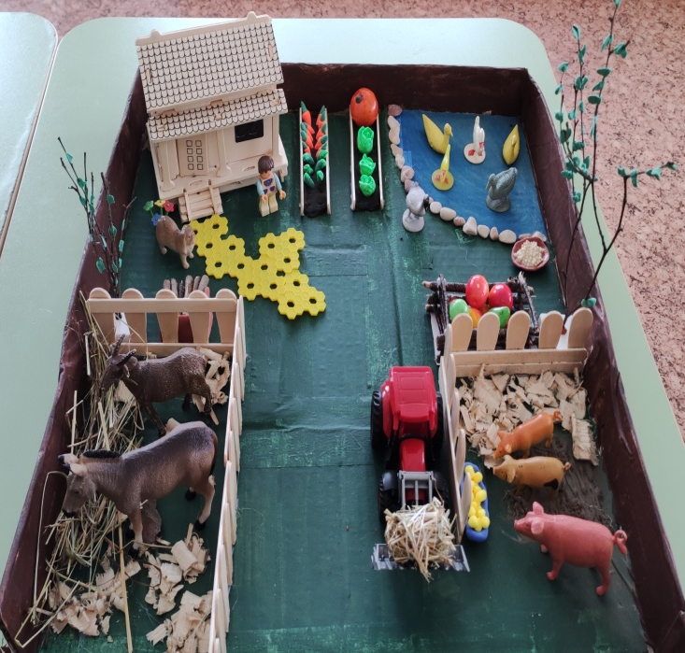
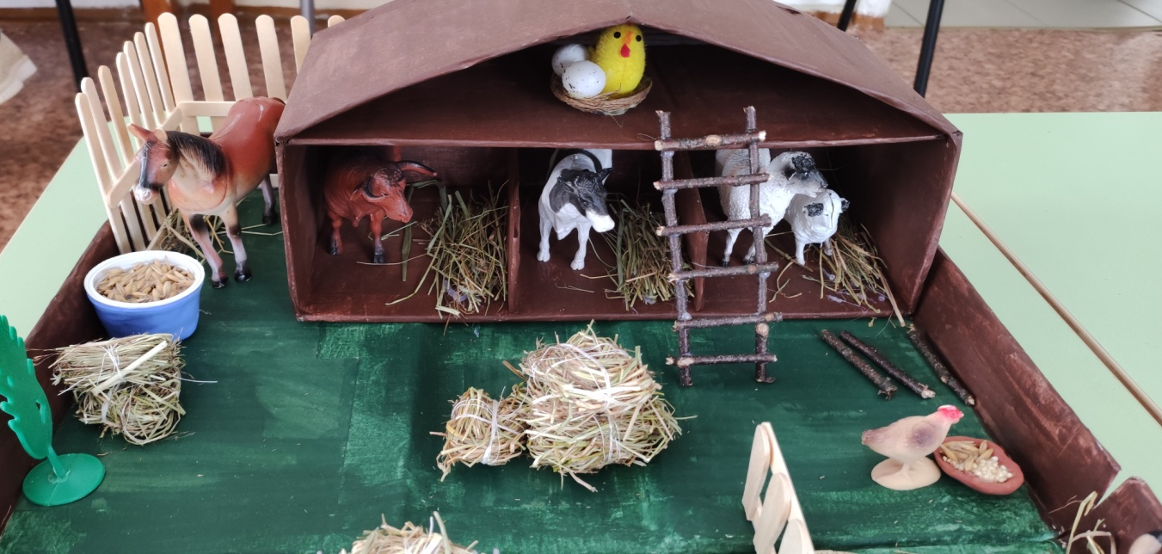

Фото некоторых игр
